По вопросом приобретения товаров народного потребления обращаться по телефону 8 (4742) 36-81-70,36-80-93.

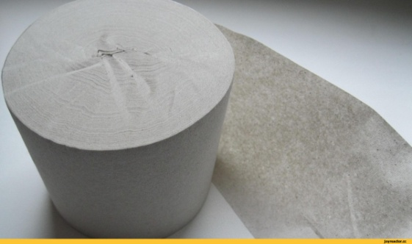 | Изделия из бумаги бытового и санитарно-гигиенического назначения (Бумага туалетная)  ГОСТ 52354-2005

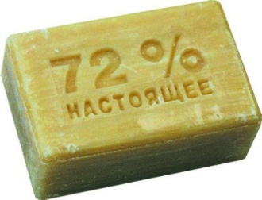 | Мыло хозяйственное  Гост 30266-95

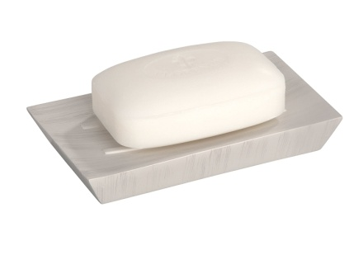 | Мыло туалетное  Гост 28546-2002

